**Шило Анна Адамова (Szyłowna Anna)**

30 июля 1812 г – крещение (НИАБ 937-4-32, лист 25, №20/1812-р).

**НИАБ 937-4-32:** Лист 25. **Метрическая запись №20/1812-р.**

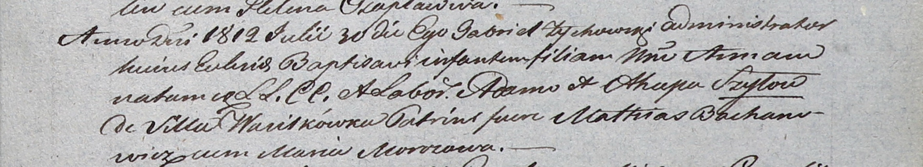

Дедиловичский костел Наисвятейшего Сердца Иисуса. 30 июля 1812 года. Метрическая запись о крещении.

Szyłowna Anna – дочь крестьян с деревни Васильковка.

Szyło Adam – отец.

Szyłowa Ahapa – мать.

Bachanowicz Mathias – крестный отец.

Morozowa Maria – крестная мать.

Zychowski Gabriel – ксёндз.